بیماریهای ناخن
بخش چهارم:
پارونیشیای حاد و مزمن، و برخی از اختلالات ارثی ناخن
ترجمه و تنظیم: دکتر محمد قهری
www.ghahri.ir

مقدمه
هدف از ارائه ی این مطالب که بصورت پی در پی در مجله ی آزمایشگاه و تشخیص درج می گردند آشنائی با بیماری ها و اختلالات ناخن در افتراق با عفونت های قارچی، و روشهای تشخیص صحیح آزمایشگاهی آن است. در این شماره برخی دیگر از اختلالات ناخن و بدنبال آن تعدادی از دیستروفی های ارثی ناخن مورد بررسی قرار می گیرند.

افتادن ناخن های پا یا onychomadesis: وضعیتی است که در آن ناخن ها از انتهای پروکسیمال شروع به افتادن می کنند. انواع کامل یا پریودیک آن ممکن است ایدیوپاتیک باشد. عفونت های قارچی که عمدتا توسط تریکوفیتون ها (تریکوفیتون روبروم و تریکوفیتون تونسورنس) ایجاد می شوند ماتریکس ناخن را تحت تاثیر قرار می دهند، همچنین گاهی اوقات پارونیشیای باکتریال یا قارچی نیز موجب این حالت می شود. عوارض جانبی برخی داروها مانند داروهای ضد صرع، بیماری هائی مثل کاواساکی، برخی بیماری های سیستمیک، یا ترومای فیزیکی نیز می توانند بدلیل متوقف کردن عملکرد ماتریکس باعث بروز این حالت شوند. مشکلات مربوط به سیستم ایمنی، صدمه به عروق خونی نیز عملکرد نرمال ماتریکس ناخن را متوقف می کند. کاهش سطح استروژن در زنان علت دیگری است و به این دلیل است که زنان مسن تر نسبت به این اختلال مستعد تر می باشند. حتی آزار کاملا خفیف نظیر باقی ماندن پا در داخل کفش بمدت چند ساعت ممکن است منجر به تشکیل هماتوم زیر ناخنی گردد و این امر ممکن است به افتادن ناخن در طی چند هفته بعد منجر شود، البته گاهی توسط ناخن جدید جایگزین می شود. ناخن های شست پا ممکن است به طور دوره ای در برخی اشخاص، نظیر فوتبالیست ها بیافتد که علت آن آزارهای خفیف تکراری حتی در نبود یک هماتوم است. گاهی خصوصیات تشریحی نظیر یک شست پای خیلی بلند در ایجاد آن کمک می نماید. موارد فراوانی از هماتوم های زیر ناخنی یک یا هر دو ناخن شست پا با یا بدون افتادن واقعی ناخن نزد بیمارانی که کفش های Platform می پوشند مشاهده شده است. کفش Platform بسیار سفت است و هنگام راه رفتن باعث ترومای خفیف و مکرر به ناخن می گردد، البته کفش Platform نوع جلوباز مانع پیدایش این تغییر خواهد شد. پدیکور، مانیکور، استخر رفتن، و اختلالات نورولوژیک خاص نیز می توانند موجب بروز این اختلال شوند. هرچند که افتادن ناخن در بزرگسالان بیشتر دیده می شود اما بچه ها نیز از این حالت مستثنا نیستند. یک علت مهم در بچه ها بیماری دهان و پا است (foot and mouth disease) که یک بیماری ویروسی است که با تب و ظهور جوش و تاول بر روی دست و پا و دهان و گاهی در کپل ها و کشاله ی ران مشخص می شود و در اثر مواجهه با ویروس بتدریج در طول 3 یا 4 روز بیماری شدیدتر شده و عفونت از بخش های فوقانی به سمت تحتانی و به سوی ناخن های انگشت پا سیر کرده و موجب افتادن یا از هم گسیختگی ناخن می شوند که یک پروسه ی طولانی دارد، البته عارضه ی بی ضرری است و ناخن ها مجددا رشد خواهند کرد.

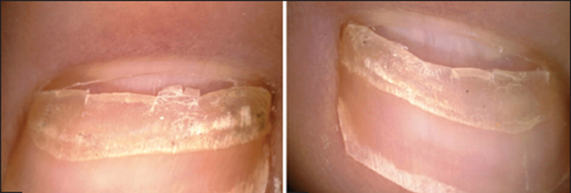
تصویر شماره 1: افتادن ناخن های شست دست از قسمت پروگسیمال

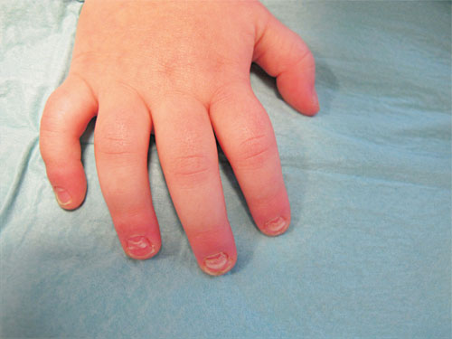
تصویر شماره2: افتادن ناخن از قسمت پروگسیمال

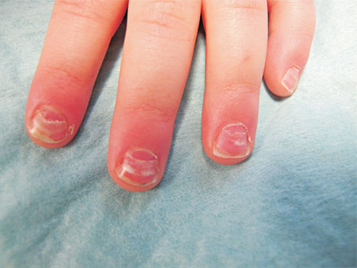
تصویر شماره3: افتادن ناخن از قسمت پروگسیمال

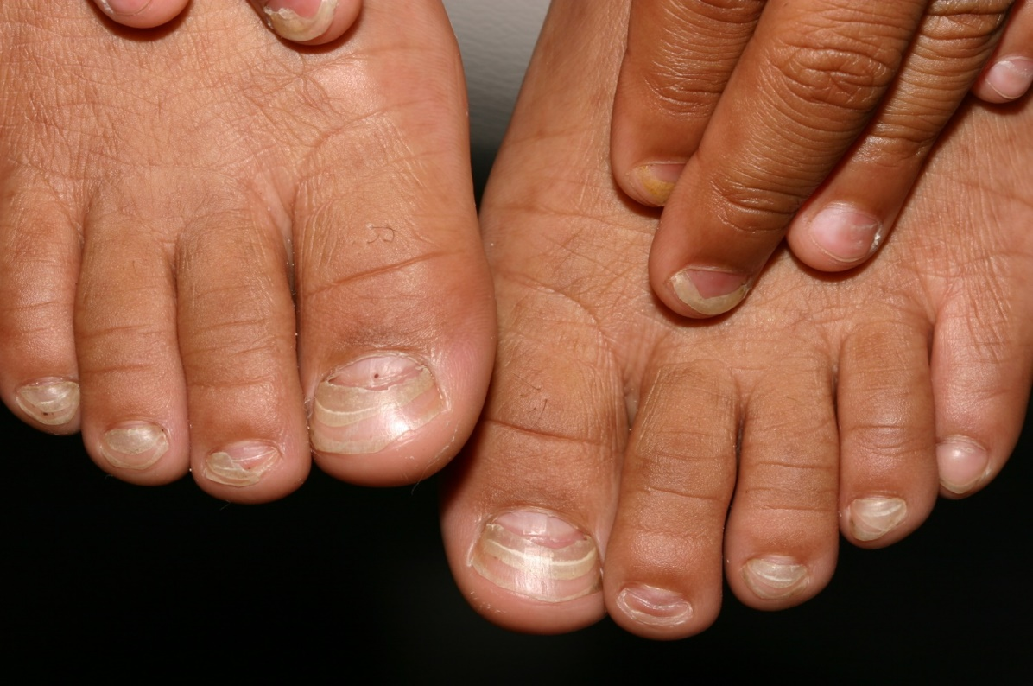
تصویر شماره 4: افتادن ناخن از قسمت پروگسیمال

افتادن دوره ای (periodic shedding): یک ناهنجاری تکاملی نادر است که بصورت صفت غالب اتوزومی به ارث می رسد. یک یا چند ناخن مکررا می افتند وتوسط ناخن جدید جایگزین می شوند. ناخن جدید ممکن است ناقص باشد و این منجر به بد شکلی های قابل ملاحظه ای می گردد. ناخن ها در انگشتان مختلف بطور مستقل می افتند بطوری که بندرت بیش از یک ناخن در یک زمان افتاده است. این مورد مادرزادی حقیقی می بایستی از افتادن ناشی از سایر علل و بویژه از ترومای حاصل از کفش های نامناسب تمیز داده شود. یک مورد بسیار نادر از افتادن ناخن توسط Frank و Sanford توصیف شده است که در آن کل اپیدرم از جمله تمام ناخن هر سال در یک روز می افتاد و این مسئله بمدت 45 سال در بیمار ادامه داشت.

بلند نشدن ناخن های پا: گاه بیماران شکایت می کنند که برخی از ناخن های پای آن ها رشد نمی کند و بدیهی است که به خاطر سائیدن مداوم توسط کفش، ناخن ها بلند نمی گردند.

تشكيل ناخنك (Pterygium Formation): يك عارضه ي پيشرونده است كه معمولا در يك ناخن شروع و به ساير ناخن ها كشيده مي شود. كوتيكول ظاهرا به سمت جلو در روي صفحه ي ناخن رشد نموده و شکافی در ناخن پدید آمده بطوریکه ناخن را به دو بخش تقسیم می کند كه اين دو تدريجا با پهن شدن ناخنك كوچك تر مي شوند. ناخنك ممكن است امتداد يافته تا آنكه كاملا ناخن را از بين ببرد يا آنكه بقاياي كوچكي از آن باقي بماند. از نظر بافت‌شناسي ناخنك مي تواند نتيجه‌ي يكي شدن اپيدرم چين ناخني خلفی با بستر ناخن از جمله ماتريكس باشد. بعنوان نتيجه‌ي اختلال جريان خون محيطي و نیز در ليكن‌پلان شديد ديده مي شود. به هر حال در موارد كمي هيچ علتي پيدا نمي ‌شود. از جمله‌ي اين موارد ناخنك هائي است كه در آتروفي ايديوپاتيك ناخن مشاهده مي گردند. ناخنک خلفی کوتاه شدن تدریجی کلدوساک زیر ناخن پروگسیمال همراه با نازک شدن ناخن و به تدریج چسبیدن چین ناخنی پروگسیمال به ماتریکس و بستر ناخن است. چنانچه بستر ماتریکس به طور کامل درگیر شود، ناخن از بین می رود. ناخنک مشخصه ی منحصر به فرد لیکن پلان و با شیوع کمتر ایسکمی عروق محیطی است. ناخنک شکمی یا pterygium inversum گسترش دیستال بافت هیپونیشیا است.این حالت در اسکلرودرمی بافنومن رینود، لوپوس اریتروماتوز سیستمیک و causalgia (درد سوزشی ناشی از صدمات اعصاب محیطی) دیده می شود. تروما را هم باید به عنوان علل آن در نظر گرفت.

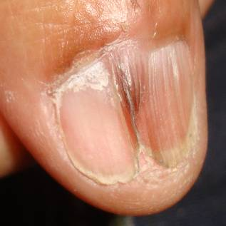
تصویر شماره 5: پترجیوم ناخنی دورسال

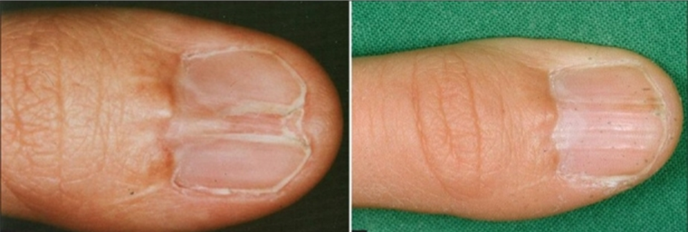
تصویر شماره 6: پترجیوم وسیع ناخن

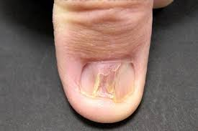
تصویر شماره 7: پترجیوم در لیکن پلان ناخن

فرورفتن ناخن در گوشت ( Ingrown Nail )
اصطلاح پزشکی معادل این حالت unguis incarnates و یا onychocryptosisاست،اين مشكل بيشتر در ناخنهاي پا مشـاهده مي گردد و علت آن كوتاه كردن نامناسب ناخن ها و استفاده از كفش های تنگ مي باشد كه باعث مي گردد گوشه ناخن بدرون گوشت فرو رود.این حالت در اثر رشد و نفوذ ناخن به گوشت و بافت نرم زیرین آن ایجاد می شود، که در شسث پا بیشتر دیده می‌شود. کفش تنگ و اصلاح نامناسب ناخن از علل آن هستند. این وضعیت دردناک است و احتمال عفونت در آن بالا است. در این بیماری کناره ناخن درنسج نرم چین جانبی (lateral) ناخن فرورفته منجر به درد و عفونت و سرانجام ایجاد نسج گرانولاسیون می گردد. زمینه فردی و ارثی، عدم تناسب بین صفحه و بستر ناخن یا افزایش تحدب صفحه ناخن، چرخش انگشت شست پا به سمت داخل، تعریق، گرفتن ناخن ها به شکل محدب، چین های ناخنی برجسته و پوشیدن کفش های پاشنه بلند عوامل مختلفی هستند که در ایجاد آن دخالت دارند. ضعف سیستم ایمنی، و دیابت نیز می توانند موجب پیدایش این حالت گردند، همچنین در برخی موارد بعلت عفونت های باکتریال و یا قارچی ناخن که منجر به رشد آبنرمال ناخن می شوند این اختلال دیده می شود. در این مورد استفاده از کفش های پهن و گرفتن ناخن ها به شکل صاف و بدون انحنا توصیه می شود، عفونت نیز باید درمان شود. نسج گرانولاسیون برداشته شده، در موارد سرکش و مقاوم کشیدن ناخن یا برداشتن قسمتی از ناخن وانهدام ماتریکس توصیه می شود. فرو رفتن ناخن به درون گوشت و پوست اطراف بسيار دردآور و آزاردهنده است‌. آسيب‌هايي مانند قرار گرفتن ناخن زير اجسام سنگين مي‌تواند با ايجاد فشار بر روي آن، موجب فرورفتن ناخن در گوشت شود. در اين حالت، يك بريدگي بين كنار ناخن و پوست بوجود مي‌آيد كه مي‌تواند عفوني و تحريك‌پذير شود. كوتاه كردن ناخن‌ها به ‌صورت نامناسب نيز مي‌تواند ناخن فرو رفته را ایجاد نماید. بسياري از موارد مربوط به این نوع اختلال در نوجوانان مشاهده می شوند. به‌ نظر مي‌رسد كه نوجوانان كه وارد يك دوره رشد سريع شده اند، ناخن‌هايشان نيز سريع‌تر رشد کرده و گاهي باعث ايجاد ناخن در پوست فرورفته مي‌شود.‌ دلایل فرورفتن ناخنهای پا در گوشت انگشتان عبارت است از فشار جانبی ناشی از کفشهائی که اندازه آنها متناسب با اندازه پا نیست، کوتاه کردن نامناسب یا بیش از حد قسمتهای طرفی صفحه ناخن، یا تروما از عوامل دیگر آن هستند. این حالت اکثرا در شست پا رخ میدهد و اولین نشانه های آن درد و تورم است. ناخن در چین ناخنی طرفی نفوذ می کند و وارد درم می شود و در آنجا مانند یک جسم خارجی عمل می کند. بتدریج که بافت گرانولاسیون در امتداد مسیر نفوذ ناخن رشد می کند، ناحیه ی نفوذ چرکی و ادم دار می شود.

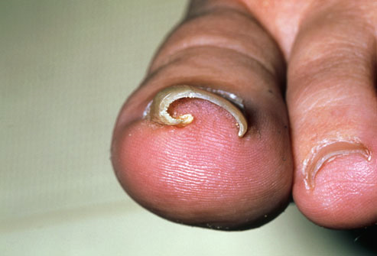
تصویر شماره 8: فرورفتن ناخن در گوشت بعلت استفاده از کفش های خیلی تنگ

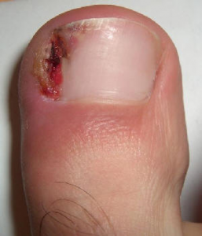
تصویر شماره 9: شروع حالت فرورفتن گوشه ی ناخن در پوست

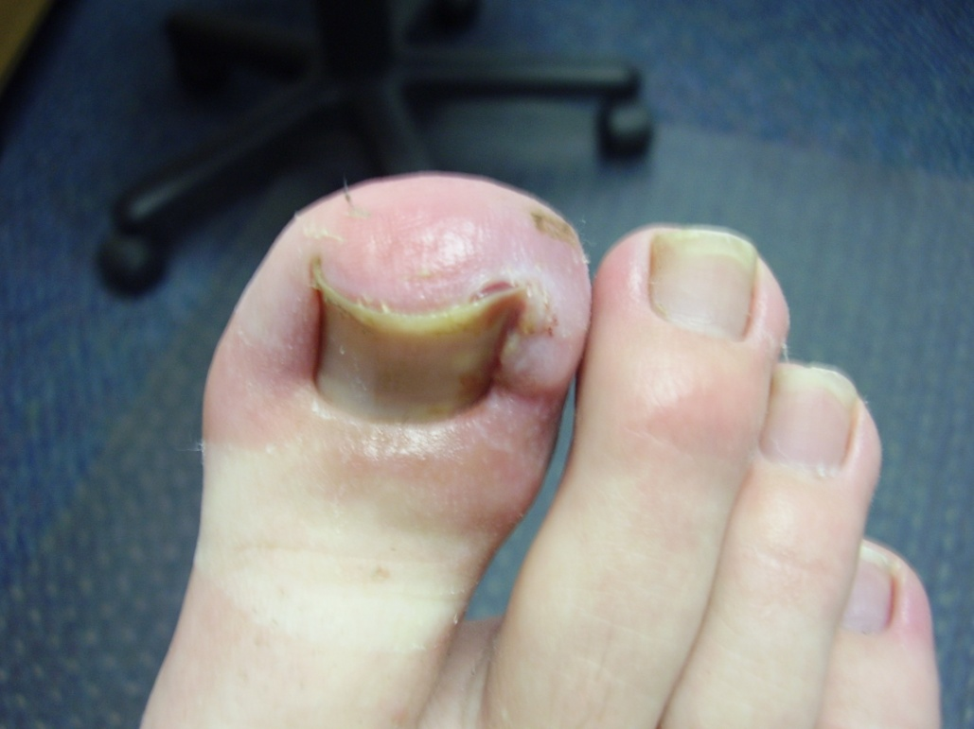
تصویر شماره 10: التهاب و عفونت در ناحیه ی مبتلا

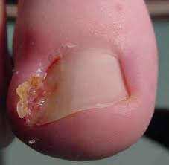
تصویر شماره11: ناخنک عفونی شده

11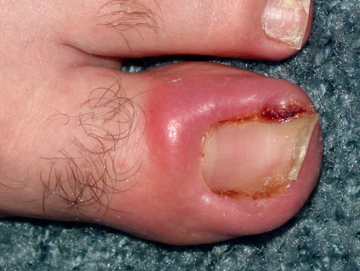
تصویر شماره 12: ناخنک عفونی شده
پيشگيري از فرو رفتن ناخن‌ در گوشت
باید سعي شود که ناخن‌ها به ‌طور مناسبي كوتاه شوند، توصيه مي شود كه اين كار به‌صورت يك خط مستقيم انجام گیرد ولي اگر ترجيح داده می شود كه ناخن‌ها در گوشه‌ها شكل منحني داشته باشند، بايد گوشه‌هاي ناخن‌ در فواصل زمانی نزدیک به هم كوتاه شوند تا ناخن به درون پوست رشد نكند. باید مراقب بود كه پوست‌هاي ضخيم را كه در گوشه‌هاي ناخن رشد كرده‌اند جدا نشود، بلكه آنها را كوتاه نمایند. اگر در هنگام آراستن ناخن‌ها، بريدگي در كنار ناخن به‌وجود آمد، ضد عفوني كردن آن ناحيه حايز اهميت است. بااستعمال يك پماد آنتي‌بيوتيك روي آن کمک شود محل ضایعه مرطوب بماند و به آن شانس بهبود دهد و در صورت عفوني شدن مراجعه به متخصص پوست ضرورت دارد.‌

پارونیشیا Paronychia
پارونیشیا به معنی التهاب چینهای ناخن می باشد که ممکن است بصورت حاد یا مزمن بروز کند. این بیماری در اثر ورود میکروارگانیسم ها به بافت نرم اطراف ناخن پدید می‌آید. پوستی که قسمت قاعده و طرفین ناخن را می‌پوشاند نقش محافظتی در برابر نفوذ باکتری‌ها، قارچ ها، و سایر اجرام بیماریزا دارد. هر عاملی که به این پوست آسیب بزند از قبیل ضربه‌ها، جویدن ناخن ویا برداشتن کوتیکول می‌تواند منجر به نفوذ باکتری‌ها یا قارچ هاو ایجاد عفونت در بافت آن محل شود. در صورت بروز عفونت، قرمزی، درد، تورم و گرما در بافت دور ناخنی دیده می‌شود. عفونت هاي كنار ناخن بوسيله عوامل ميكروبي متعدد ايجاد مي شوند. افراد شاغل در آشپزخانه، باغبانها و كشاورزان، و نوازندگان پيانو مستعد ابتلا به اين حالت هستند. اين حالت به شكل حاد در قصاب ها نیز ديده مي شود. مانيكور شديد و عقب راندن كوتيكول ناخن و نظافت كنار ناخن با وسايل آلوده، ممكن است باعث عفونت حاد يا مزمن انساج كنار ناخن شوند. فرم حاد آن اغلب در اثر عفونت استافیلوکوکی است و خراش های جزیی نسج اطراف ناخن ممکن است زمینه را مستعد کند. فرم مزمن آن بیشتر در کسانی که دست هایشان اکثر اوقات مرطوب است و از جمله در بانوان شایع تر است. عفونت کاندیدا آلبیکنس نیز در ایجاد آن نقش دارد.این فرم منجر به از بین رفتن کوتیکول می شود. در فرم حاد، درمان با آنتی بیوتیک و گاه اقدامات جراحی ضرورت دارد ودر فرم مزمن از بین بردن زمینه ی مستعد کننده و درمان های ضدقارچ وآنتی بیوتیک موضعی و گاه اقدامات جراحی ضرورت می یابد.

پارونیشیای حاد:
پارونیشیای حاد ممکن است بعلت سابقه ضربه یا ترومای مرتبط با شغل و یا در اثر زیاده روی در مانیکور کردن ناخن پدید آید. استافیلوکوک اورئوس، گونه های استرپتوکوک گروه A و سودوموناس آئروجینوزا ارگانیسمهای باکتریال شایع مسبب هستند. معمولا چینهای خلفی یا طرفی ناخن گرفتار می شوند. هنگامیکه یک عفونت حاد اولیه در ناحیه اطراف ناخن (periungual) واقع شد، این ناحیه مستعد پارونیشیای مزمن می شود مگرآنکه قبلا فاکتورهای مستعد کننده حذف یا برطرف شده باشند.

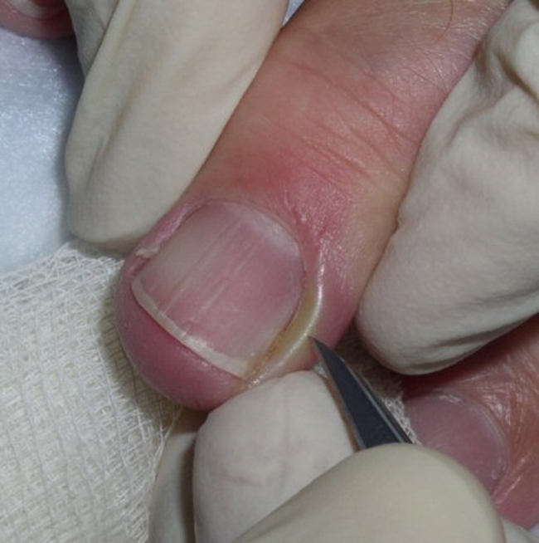
تصویر شماره13: پارونیشیای حاد
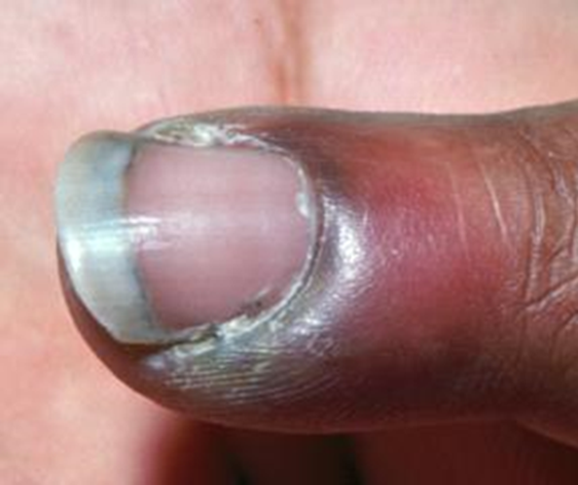
تصویر شماره14: پارونیشیای حاد

مشخصات و علائم پارونیشیای حاد
عفونت باکتریائی چین های ناخنی پروگزیمال و طرفی سبب شروع سریع درد و تورم می شود.
تروما و دستکاری علت این ضایعه است و یا ممکن است خودبخود رخ دهد.
در زیر کوتیکول یا در قسمتهای عمقی تر در چینهای ناخنی طرفی، چرک جمع می شود.
پارونیشیای حاد استافیلوکوکی
عفونت استافیلوکوکی معمولا چینهای جانبی یا خلفی ناخن را درگیر می کند. در اتیولوژی آن تروما اهمیت دارد و بیمار غالبا عادت به جویدن ناخن دارد. دارای یک شروع حاد است و بصورت تورم قرمز رنگ دردناک چین ناخن خود را نشان می دهد. ممکن است چرک هم وجود داشته باشد و درناژ جراحی ضرورت یابد اما آنتی بیوتیکهای وسیع الطیف می توانند در مراحل اولیه موفقیت آمیز باشند. گاهی اوقات یک پارونیشیای حاد بر روی یک عفونت مزمن قارچی که از قبل وجود داشته سوار می شود.
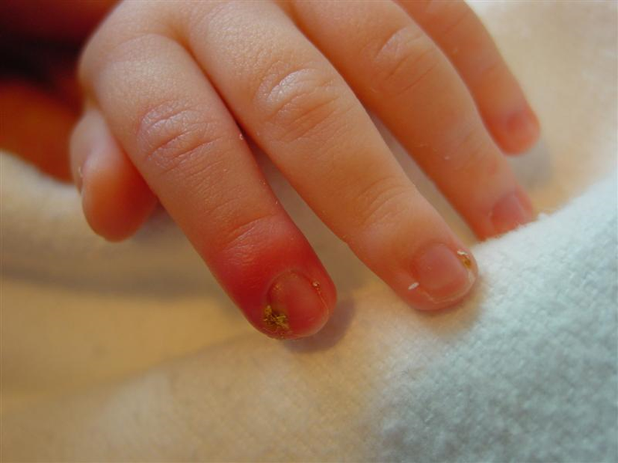
تصویر شماره 15:پارونیشیای حاد استافیلوکوکی

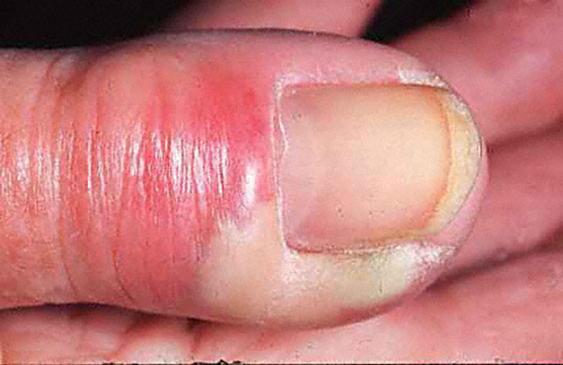
تصویر شماره16:پارونیشیای حاد با علت باکتریال

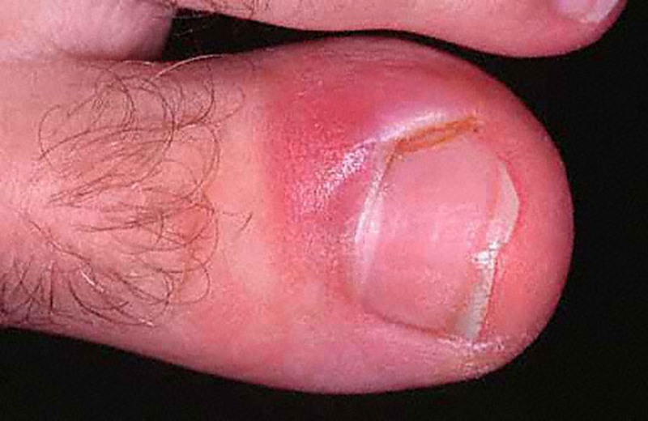
تصویر شماره17: پارونیشیای حاد

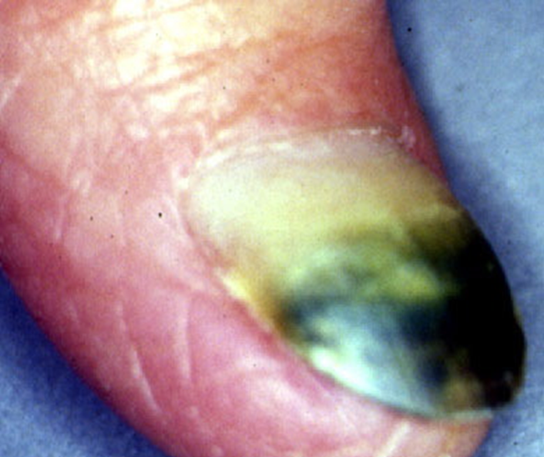
تصویر شماره18: اونیشیا و پارونیشیای سودومونائی

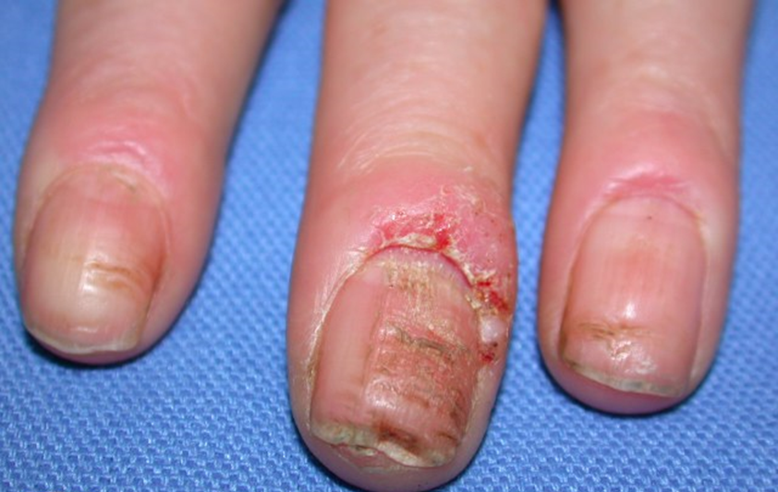
تصویر شماره 19: پارونیشیای کاندیدائی

پارونیشیای مزمن
یک وضعیت بسیار شایع است که بیشتر از آنچه به درستی تشخیص داده شود، بصورت اشتباه تحت مدیریت درمانی قرار می گیرد. کاندیدا آلبیکنس شایع ترین ارگانیسم درگیر کننده است. یک بیماری شغلی است و تقریبا بدون استثنا یک اختلال شایع در زنان است. تنها در آن دسته از مردان دیده می شود که اقتضای شغلی آنها می طلبد که دستهایشان دائما در آب قرار گیرد. بنابراین بیماری بصورت بیشتر شایع در پرستاران، آرایشگرها، آشپزها، پیشخدمتهای قهوه خانه و خانم های خانه دار دیده می شود. آب بویژه اگر قلیائی باشد موجب نرم کردن و در نهایت تخریب کوتیکول ناخن می شود. این مسئله موجب باز شدن فضای بین چین خلفی و صفحه ناخن می گردد و متعاقب آن رطوبت و محیط مسدود زیر چین ناخن برای کلونیزاسیون کاندیدا آلبیکنس شرائط مطلوبی را فراهم می کند. کاندیدا یک عضو کومنسال پوست و یک ارگانیسم فرصت طلب است، گاهی بیمار مبتلا به برفک واژن بوده که ممکن است منبع عفونت دراین دسته از افراد واقع شود.
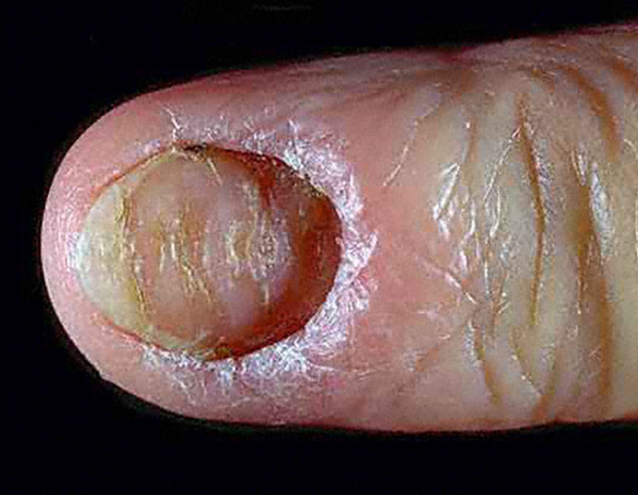
تصویر شماره 20: نمائی از پارونیشیای مزمن

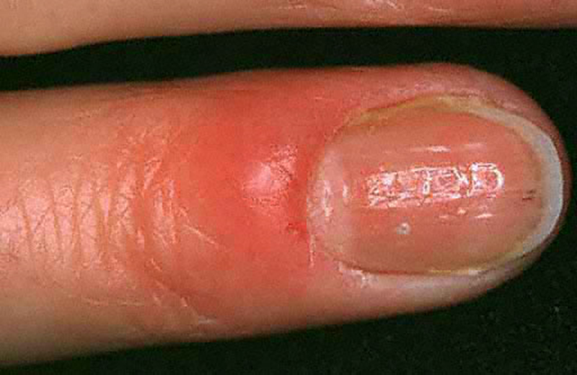
تصویر شماره 21: پارونیشیای مزمن

انگشت ضمیمه و انگشتان میانی بیشتر مبتلا می شوند و بیمار معمولا با گرفتاری ناخن یک انگشت مراجعه می کند اما در موارد مورد غفلت واقع شده بقیه یا همه ناخنها مبتلا شده اند. علائم فیزیکی شامل یک تورم قرمز چین های جانبی و خلفی ناخن است. تورم بویژه دردناک نیست اگرچه ممکن است پارونیشیای حاد اضافه شده باشد و این مربوط به عفونت ثانوی با استافیلوکوک، استرپتوکوک، اشرشیا کولی، یا سودوموناس آئروژینوزا می باشد. کوتیکول از بین رفته است، چین خلفی باز شده و این امکان وجود دارد که در آن قطره ای چرک جمع شده باشد. گاهی بیمار تاریخچه ای از ترشح چرکی بصورت گاه و بیگاه شرح می دهد. نسج ناخن در مراحل بعد آلوده می شود که این ابتلاء معمولا در نتیجه مداخله با رشد ناخن از طریق گرفتار شدن ماتریکس ناخن در زیر چین خلفی است. این مسئله موجب تولید شیارهای عرضی در صفحه ناخن می شود. صفحه ناخن نیز ممکن است توسط ارگانیسم مورد تهاجم قرار گیرد. کنترل موفقیت آمیز این آزردگی تا اندازه زیادی به همکاری بیمار در اجتناب از تماس دست ها با آب دارد. بطور جدی باید دست ها را دور از آب نگاهداشت و یا بلافاصله خشک کرد. لازم است از دستکش های نخی در زیر دستکش پلاستیکی استفاده کرد و حتی این کار هم برای مدت کوتاه استفاده شود. درمان با پماد ایمیدازول یا نیستاتین برای حذف کاندیدا آلبیکنس مهم است. با اینحال گاهی چند ماه طول می کشد تا درمان صورت گیرد. اگر درمان فقط شامل حذف ارگانیسم مسبب باشد و زمینه های مستعد کننده مغفول بمانند، مشکل بیمار ممکن است بخوبی اداره نشود (mismanaged) .
پارونیشیای مزمن در اثر عفونت، تماس ممتد با آب یا عوامل مستعد کننده، پسوریازیس، درماتیت یا ترکیبی از موارد فوق و یا بوسیله فاکتورهای متعدد و متنوع دیگری می تواندایجاد شود. غالب اوقات در انگشت سبابه و انگشتان میانه مشاهده می شود و بیمار معمولا با گرفتار شدن یک انگشت مراجعه می کند مگرآنکه در اثر غفلت در درمان و اهمال کاری تعداد دیگری از انگشتان و یا همه آنها درگیر شده باشند. علائم فیزیکی عبارتند از ادم قرمزرنگ چینهای خلفی و طرفی ناخن و این تورم الزاما دردناک نیست مگر آنکه فرم حاد به آن افزوده شده باشد. اکثر ارگانیسم های مسبب عوامل ثانوی و یا عوامل ساپروفیتیک هستند که ممکن است به بافت اطراف ناخن آسیب برسانند. ارگانیسم هائی که معمولا وجود دارند مخلوطی از مخمر و باکتریهای ساپروفیتیک هستند.

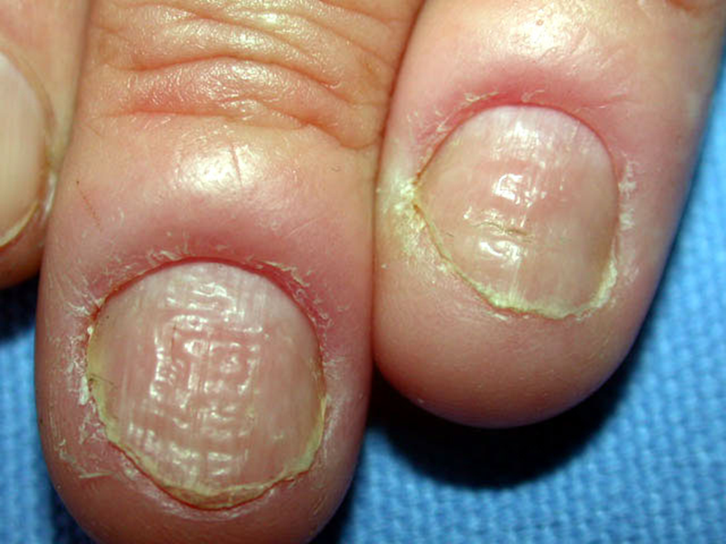
تصویر شماره 22: پارونیشیای مزمن

نکات مهم در ارتباط با پارونیشیای مزمن
- مواجهه با مواد تحریک کننده تماسی مهمترین علت این عارضه است.
- نانواها، ظرف شوها، جراحان و دندانپزشکان در معرض ابتلا هستند.
- اکثر انگشتان یا تمام آنها درگیر می شوند.
- حساسیت در لمس، اریتم، و تورم خفیف در اطراف چینهای ناخنی پروگسیمال و طرفی وجود دارد.
- کوتیکول از بین می رود و فضای میان چین ناخنی پروگسیمال و صفحه ناخن را در معرض عفونت قرار می دهد. دستکاری کوتیکول سبب تسریع این روند می شود.
- هم باکتریها و هم مخمرها در فضای مرطوب و گرم زیر چین ناخنی پروگسیمال رشد می کنند. از زیر چین ناخنی پروگسیمال میتوان اندکی چرک را با فشارخارج کرد.
- التهاب مزمن سبب ناصاف شدن و بروز چین خوردگی در صفحه ناخن می شود ولی صفحه ناخن دچار عفونت نمی شود.
- پسوریازیس نیز می تواند نمای کاملا مشابهی ایجاد کند.

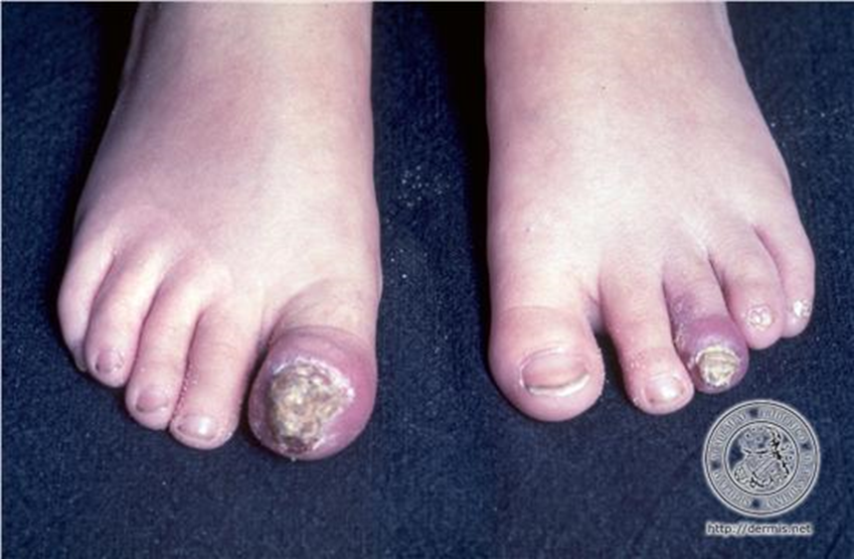
تصویر شماره 23: اونیکومایکوز و پارونیشیای کاندیدائی

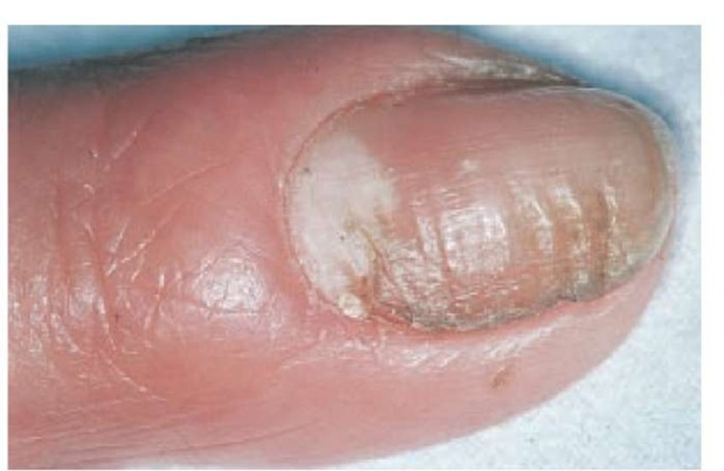
تصویر شماره 24: پارونیشیای کاندیدائی

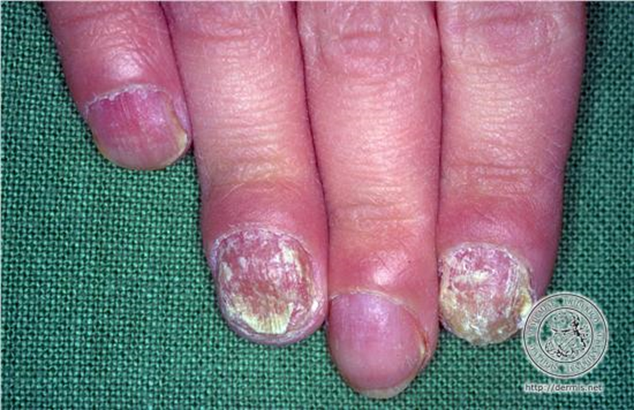
تصویر شماره 25: اونیکومایکوز و پارونیشیای ناشی از کاندیدا در بیمار مبتلا به کاندیدیازیس موکوکوتانئوس مزمن

